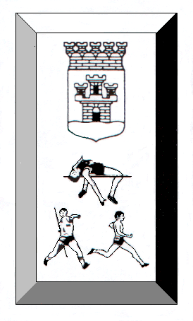
SÖNDAG DEN 13 MAJ KLOCKAN 11.00 PÅ RÅSLÄTTS IDROTTSPLATS, JÖNKÖPING

DELTAGANDE LAG

Kvinnor: Habo FIF-04, IK Hakarpspojkarna, Hovslätts IK, IK Sisu
och IFK Växjö
Män: Eksjö Södra IK, Habo FIF-04, IK Hakarpspojkarna,
Hovslätts IK, IK Sisu och Villstads GIF

Grenar:
Kvinnor: 100 m, 400 m, 1500 m, 5000 m, 100 m häck, höjd, stav,
längd, kula, diskus, spjut och stafett 1000 m
Män: 100 m, 400 m, 1500 m, 5000 m, 110 m häck, höjd, stav,
längd, kula, diskus, spjut och stafett 1000 m

Laguppställningar med namn och födelseår på deltagarna senast den 10 maj till:
Stefan Carlsson, Torggränd 1 4 tr, 553 20 Jönköping eller mail
hik.friidrott@tele2.se.
Kontaktperson: Ann Axelsson tel. 036-121743 eller 0733-104016
Servering öppen under tävlingen!

JÖNKÖPINGS FRIIDROTTSKRETS

TIDSPROGRAM LAGMATCH DEN 13/5-07

  - Lagledarsamling

11.00 K 100 m häck K Stav K/M Spjut
M Höjd

  - M 110 m häck

11.45 K 1500 m K Höjd

12.00 M 1500 m K/M Kula

  - K 100 m

  - M 100 m M Stav

  - K 400 m

13.00 M 400 m K/M Längd

13.10 K 5000 m K/M Diskus

  - M 5000 m

Ca 14.20 Stafett 1000 m Kvinnor

  - Stafett 1000 m Män

Upprop vid respektive gren 10 minuter före start.
I stav och höjd bestämmer de aktiva tillsammans med grenledaren ingångshöjd.
Ändringar i laguppställningar görs på sekretariatet vid lagledarsamlingen.
Stafettlag lämnas till sekretariatet senast 30 minuter före start.

